MAÎTRISER LES ÉNERGIES DANGEREUSES
- Avec les personnes compétentes, analyser les énergies présentes (sources et résiduelles) et maintenir en fonction les équipements considérés comme essentiels à la sécurité de tous :
C (chimique) : produit chimique (énergie toujours combinée à une énergie hydraulique ou pneumatique). Appeler CANUTEC, consulter le Guide des mesures d’urgence [GMU], la fiche de données de sécurité du produit disponible sur les lieux ou le REPTOX
É (électrique) : alimentation électrique (HQ, génératrice, éolienne, solaire, batteries, etc.)
G (gravitationnelle) : poids de la machine ou d’une pièce (utiliser les butées, cales, béquilles, goupilles conçues pour cette machine. Recourir à un ingénieur ou une équipe spécialisée en effondrement de structure)
H (hydraulique) : pression ou colonne d’eau exercée par un liquide
M (mécanique) : pièce mobile ou rotative (toujours s’opposer au mouvement ou à la projection)
P (pneumatique) : pression d’air/vapeurs/gaz (compresseurs, réservoir ou conduits, etc.)
T (thermique) : froid ou chaleur
X (autres, spécifier) : nucléaire, phénomènes dangereux environnants (autre machine en fonction, circulation, bruits nuisibles), etc.
- Mettre à OFF la machine/procédé au panneau de contrôle
- Confirmer que les contrôles à distance sont à OFF (télégestion, concession/retenue HQ)
- Remplir le Plan de cadenassage de la grille « Analyse sécuritaire de l’intervention – RCD »
- Transmettre le Plan de cadenassage au PC et attendre son autorisation

APPLIQUER LE PLAN DE CADENASSAGE
Cas « A », « B », « C » ou « D » (vie en danger)
- Avec les personnes compétentes disponibles, respecter les étapes logiques pour isoler, contrôler (points de coupure) et libérer les énergies (source et résiduelles) et phénomènes dangereux
- Exécuter la procédure de cadenassage applicable selon le cas rencontré (A, B, C ou D)

« A » : Points de coupure déjà cadenassés AVEC moraillon
- Apposer un cadenas de série sur chacun des moraillons. Le RCD conserve la clé

« B » : Points de coupure déjà cadenassés SANS moraillon / Boîte de cadenassage
B-1 : Déjà cadenassé sans moraillon et sans boîte :
- Apposer un sac de consignation sur le cadenas de chaque point de coupure et un cadenas de série
B-2 : Déjà cadenassé avec boîte de cadenassage :
- Apposer un cadenas de série sur la/les boîtes : Cas B-1 ou B-2 = le RCD conserve la clé
B-3 : Déjà cadenassé, mais il manque de matériel de cadenassage SSI :
- Délimiter les périmètres de protection et placer des vigies

« C » : Les points de coupure sont cadenassables
C-1 : Le/les points de coupure sont cadenassables, mais pas cadenassés :
- Cadenasser chaque point de coupure avec un cadenas de série et un dispositif, si requis
C-2 : Manque de cadenas et dispositifs de cadenassage du SSI :
- Apposer une étiquette (type Ty-Rap) sur chaque point de coupure et placer des vigies

« D » : Les points de coupure ne sont pas cadenassables ou vie en danger
D-1 : Apposer une étiquette (type Ty-Rap) sur chaque point de coupure (pour être certain de ne pas en avoir oublié) et poster une vigie devant le point de coupure, la pièce ou chacune des zones contrôlées
D-2 : Isoler et contrôler l’accès au périmètre des zones chaude, tiède et froide. Lorsque requis (ex. : plus de 600 volts), contacter le distributeur d’électricité pour enlever la tension et activer une retenue/concession avec le fournisseur d’électricité de la région (ex. : HQ ou autre redistributeur d’électricité) et poster une vigie devant le point de coupure, la pièce ou chacune des zones contrôlées

Page suivante
Suite
- Contrevérifier la maîtrise de toutes les énergies (sources et résiduelles) : observations, vérifications d’absence de tension, pression, phénomènes dangereux, etc.
- Donner le GO ou le NO GO au PC

- Placer la/les clés des cadenas de série à l’intérieur de la boîte de cadenassage et la fixer à la table du PC
- Apposer son cadenas de contrôle sur la boîte de cadenassage

PC
- Apposer son cadenas de contrôle sur la boîte de cadenassage et conserver la clé
SST, OU, OS et STS (responsable SST, officier d’une unité/secteur/sauvetage technique spécialisé appelé en renfort (si présents)
- Apposer un moraillon et le cadenas de contrôle de leur équipe/unité/service ou un cadenas d’emprunt et une étiquette du SSI sur la boîte de cadenassage du PC et conserver la clé
ÉQ – Si non urgent ou évacuation de victime – Chaque pompier ayant à pénétrer dans la zone dangereuse doit :
- Apposer un cadenas personnel ou d’emprunt sur le moraillon de son équipe/service qui est apposé sur la boîte de cadenassage du PC
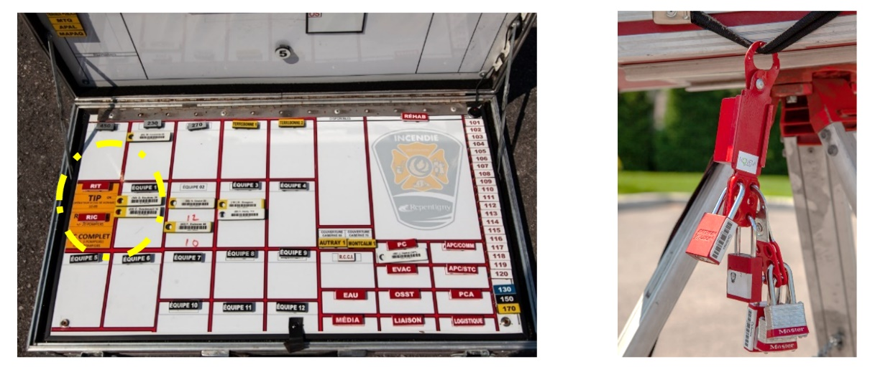
Si un cadenas d’emprunt est utilisé : le numéro du cadenas d’emprunt et le nom ou le numéro du pompier/officier sont consignés sur la table du PC

- PC : Noter l’heure et donner le GO ou le NO GO

APRÈS L’INTERVENTION : DÉCADENASSAGE
- ÉQ (si présente) chaque pompier : Enlever son cadenas personnel ou d’emprunt sur le moraillon de son équipe/service de la boîte de cadenassage du PC
- SST, OU, OS et STS (responsable SST, officier d’une unité/secteur/sauvetage technique spécialisé), si présents : Enlever leur cadenas de contrôle ou d’emprunt avec l’étiquette et son moraillon sur la boîte de cadenassage du PC
- RCD : Enlever son cadenas de contrôle sur la boîte de cadenassage du PC
- PC : Enlever son cadenas de contrôle sur la boîte de cadenassage
- RCD : Décadenasser les points de coupure et appliquer la procédure pour la continuité de la maîtrise des énergies en remplaçant le matériel de cadenassage du SSI ou la vigie par :
  - le matériel de cadenassage du propriétaire ou de la personne responsable des lieux; ou
  - des étiquettes (type Ty-Rap) du SSI
NE PAS ACTIONNER LES POINTS DE COUPURE, NE PAS REMETTRE EN FONCTION
- RCD : Récupérer le matériel et libérer la scène
- RCD : Remplir la Fiche de cadenassage SSI et la remettre au PC
Revenir au LOGIGRAMME – PC

ÉQ : Équipe de pompiers  HQ : Hydro-Québec  PC : Officier au poste de commandement  OS : Officier de secteur  OU : Officier d’unité | RCD : Responsable du cadenassage/décadenassage  SSI : Service de sécurité incendie  SST : Responsable santé et sécurité du travail  STS : Responsable d’une équipe de sauvetage technique spécialisée
Pour plus d’information, se référer à la PON (procédure d'opération normalisée) – Maîtrise des énergies dangereuses et cadenassage – Service de sécurité incendie

Définition de go / no go : décision de poursuite/arrêt (source OQLF, 2010)

